Муниципальное образование Брюховецкий район
муниципальное бюджетное общеобразовательное учреждение
средняя общеобразовательная школа №1 ст. Брюховецкой
муниципального образования Брюховецкий район

Урок русского языка
«Устойчивые сочетания слов (жи-ши, ча-ща, чу-щу)»

Класс: 1
Подготовила и провела:
Бурхан М. В.

02.04.2014 год
Тема: Устойчивые сочетания слов (жи-ши, ча-ща, чу-щу).
Задачи:
- повторить правило написания сочетаний жи-ши, ча-ща, чу-щу;
- продолжить работу над алгоритма списывани
- продолжить работу над развитием культуры речи, употреблением в речи устойчивых сочетаний.
Ход урока:
- Организационный момент (2 минуты для здоровья).
Осанка – встаньте прямо, выпрямитесь, плечи вверх, назад, вниз, вперёд. Правая рука вверх, согнуть в локте, перенести через плечо, соединить с левой рукой, сосчитать до пяти. Выпрямиться, аналогичное упражнение с левой рукой. Выпрямиться.
Дыхание – встать прямо, закрыть глаза. Руки через стороны вверх - вдох, вниз – выдох.
Улыбка – поселите в своём сердце радость, улыбнитесь друг – другу, улыбнитесь гостям, улыбнитесь учителю, садитесь. Настроились на работу.

- Развитие графических навыков.
- Открыли печатные тетради на стр.84, задание 1.
Слайд 1.
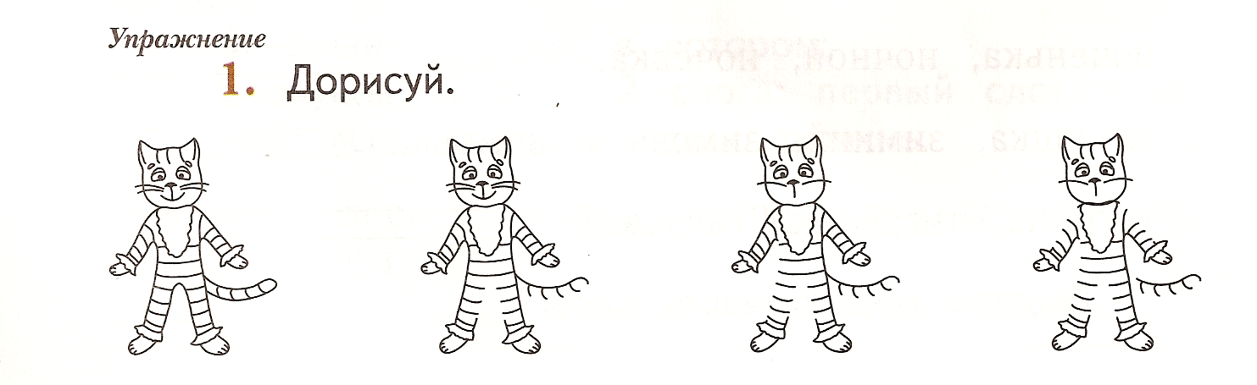

- Выполняем самостоятельно. Не забываем о четырёх правилах письма.

Задание 2.
Слайд 2.
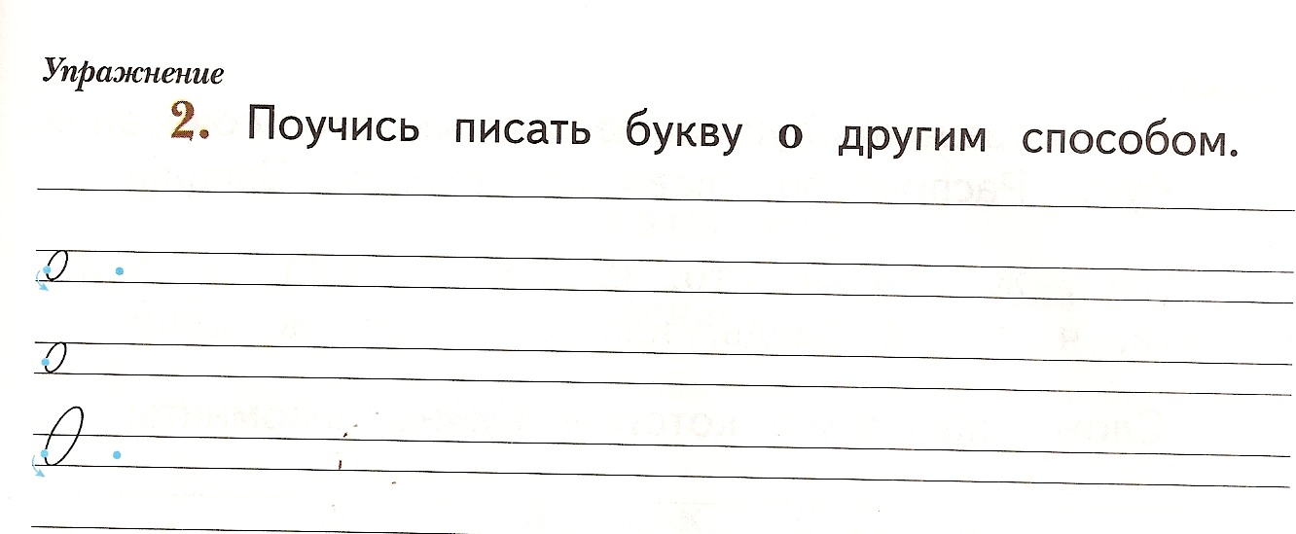
- Поучись писать букву «о» другим способом.
- Вспомните, каким способом мы писали эту букву.
Слайд 3.
- Сравните с новым способом написания.
Слайд 4.
- Как вы думаете, нам пригодится новый способ? Зачем
(При быстром темпе письма легче начинать букву с этой точки для соединения с другими буквами).
- Пропишите букву новым способом.

- Словарная работа.
- Печатные тетради отложите в сторону, откройте тонкие тетради.
- На доске появляются картинки, запишите их название в тетрадь.
Слайд 5.
( На доске изображения: собака, медведь, Москва, класс, учитель, деревня)
Ученики угадывают словарные слова, диктуют орфографическое написание.
- Взаимопроверка, обмен тетрадями. Не забывайте о цели проверки.

- Работа над определением темы урока.

- Запишите слова под диктовку:
щука, роща, задача, машина, чудо.
- Тему сегодняшнего урока вы узнаете, если увидите, что общего между этими словами?
- Как вы думаете, что нужно вспомнить, чтобы правильно написать слова? ( Правила написания сочетаний)
- Какие это сочетания? (жи-ши, ча-ща, чу-щу).
- Что будем повторять сегодня на уроке?
Верно, сегодня на уроке мы будем повторять написание слов с сочетаниями жи-ши, ча-ща, чу-щу.
- Давайте повторим их.

- Физминутка подвижная.
А теперь игра. Готовы превращаться?
- Превращаемся в деревья. Станьте друг за другом.
В лесу светило солнышко, и все деревья тянули к нему свои листочки. Высоко – высоко тянутся, чтобы каждый листочек согрелся. Пальчики – листочки танцуют под солнышком. Подул сильный ветер и стал раскачивать деревья в разные стороны… Но крепко держатся корнями деревья, устойчиво стоят, только раскачиваются… ветер принёс дождевые тучи, и деревья почувствовали первые капли дождя. Дотроньтесь своими пальчиками до спины впереди стоящего. Пусть движения будут лёгкими, как будто ласково стучит дождик.
Дождик стал стучать сильнее, а потом ещё чуть сильнее… И деревья стали жалеть друг – друга, гладить, защищать от сильных ударов дождя. Но вот вновь появилось солнышко, деревья обрадовались, стряхнули с себя лишние капли, почувствовали свежесть, бодрость и уверенность.

- Работа над темой урока:
Индивидуальная работа.
Самостоятельно над своими заданиями сегодня работают Кушнеров Саша, Грибанов Денис, Ермоленко Алина. (На свободных партах ребята работают с заданиями на индивидуальных карточках)

Измени слово так, чтобы оно обозначало много предметов:
ландыш - ______________________, шалаш -______________________,

стриж - ______________________, корж - ________________________,

малыш - ______________________, морж - ___________________________,

чиж - ________________________, карандаш - _________________________.

Фронтальная работа.
Откройте печатные тетради на стр. 86, упр.4.
Слайд 6.
Прочитайте задание. Вставьте пропущенные буквы.
Все ли слова соответствуют теме нашего урока? Например?
Самостоятельная работа в печатных тетрадях.
Самостоятельно разделите слова на группы.
Самопроверка. Правильное выполнение задания демонстрируется на доске.
Слайд 7.

- Речевая разминка.
На доске:
Слайд 8.
Подберите к словам из левого столбика выражение из правого столбика, прочитайте полученное предложение.
Всё ли получается?
Почему? Замените другим сочетанием.
Назовите устойчивые сочетания слов русского языка и что они обозначают.
Понравившееся предложение спишите в тетрадь.
Вспомните правила списывания.

- Физминутка для глаз.
Упражнения выполнять не поворачивая головы, сидя на стуле.
- глаза закрыть, открыть, посмотреть вверх, вниз (5 раз);
- посмотреть вправо – влево (5 раз);
- посмотреть в правый верхний угол - в левый нижний угол (5 раз);
- посмотреть в левый верхний угол – в правый нижний угол (5 раз);
- вращать глазами по часовой стрелке, против часовой стрелки (5 раз)

- Итог урока.
- Чему научились на уроке?
- Что больше всего понравилось?
-Что показалось трудным?
Анализируется самостоятельная работа учащихся.
Отмечаются ученики, активно работавшие на уроке.

